Итоговый урок по модулю

Цель: развитие языковой компетентности учащихся по теме « Где ты был вчера?»; учить логически строить высказывание на основе прослушанной и переработанной информации; развивать кругозор учащихся, творческие навыки, грамматические навыки

Тип урока: комплексное применение знаний

1. Good morning, children! How are you? What is the day today? What is the month?

Thursday, the second of February

Class-work\Homework

1. Проверьте наличие правила в тетради

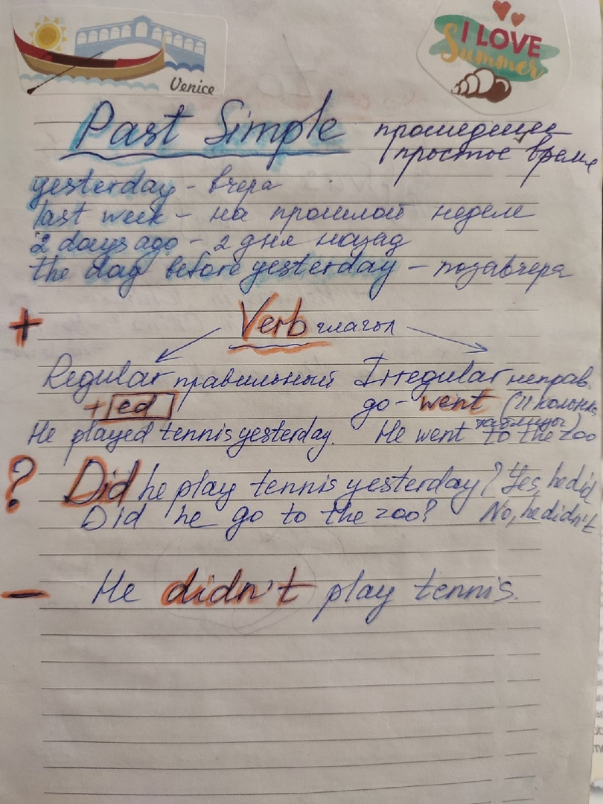

1. Добавьте к глаголам окончание ed, запишите их (упр1 с92)
2. Выполните упр 2 с 92 письменно
3. Прочитайте, переведите с90-91
4. Выполните упр 2, 3 с 91 письменно